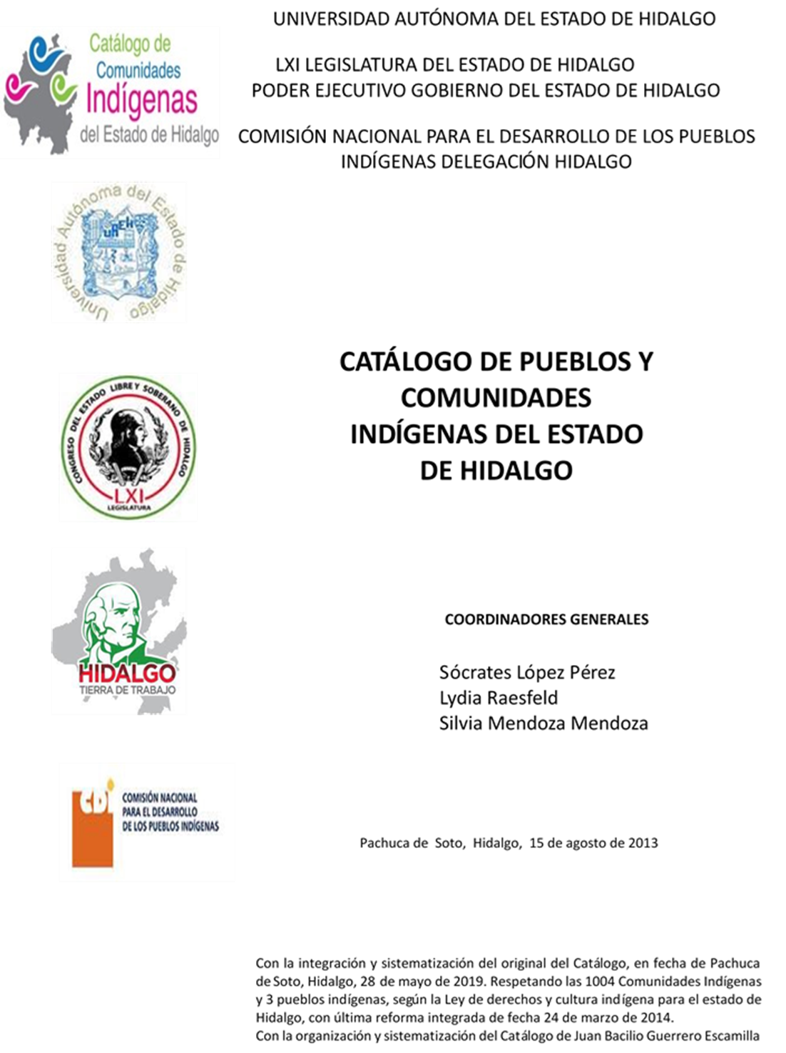

**Cuamecaco**

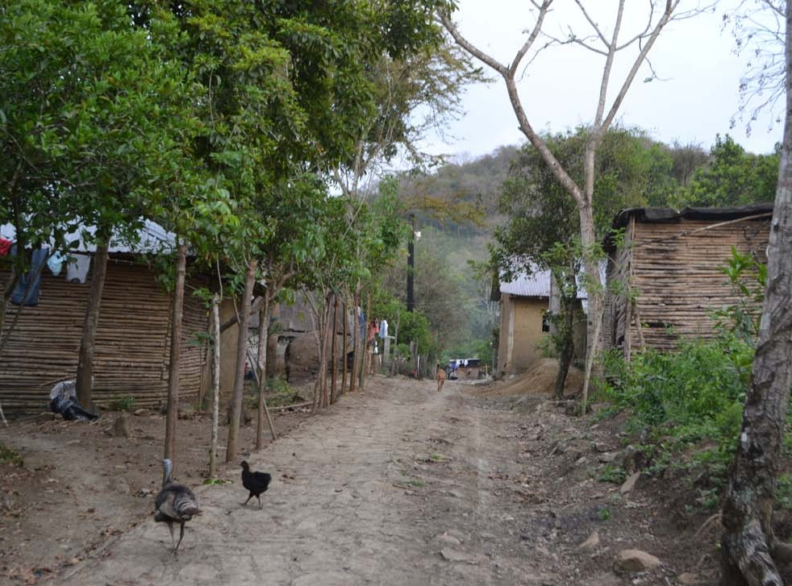CCIEH: HGOSFO011

Cuamecaco: 130460016

**DICTAMEN**

# Después de analizar la información proveniente del instrumento de levantamiento de información aplicado (cédula) en las localidades seleccionadas (por haber cumplido los requisitos de contar con más de cien habitantes y que mantuvieran un índice superior a la media nacional de Hablantes de Lengua Indígena) y de la ponderación de las variables que se consideraron en la metodología de este estudio, el equipo académico de este proyecto considera que la comunidad de **Cuamecaco,** del Municipio de San Felipe Orizatlán, con clave INEGI **130460016**, reúne las estructuras sociales y culturales para ser considerada como **INDÍGENA** y ser incluida en el **Catálogo de Comunidades Indígenas del Estado de Hidalgo** con la clave **HGOSFO011**.

**Cuamecaco** mantiene marcada estructura organizativa reflejada en la realización de Asambleas Comunitarias donde se toman las decisiones más importantes para la vida colectiva. De esta manera, elige Autoridades Locales, conforma comités de distintos niveles (propios e institucionales), y cotidianamente refuerza el trabajo comunitario, lo que da cuenta de la forma en cómo se construye la membrecía dentro del espacio comunitario y cómo a partir de distintos elementos (diálogo, castigos y multas) resuelven conflictos y por tanto se dinamiza la vida jurídica local.

Con significativo 88 por ciento de Hablantes de Lengua Indígena, se advierte que el náhuatl lo que da cuenta del carácter dinámico que presenta la lengua y que por tanto su revitalización se da gracias al uso constante en los distintos espacios sociales. Recordemos que una lengua permanecerá viva en función de que los hablantes la practiquen de forma cotidiana.

Sobre las prácticas culturales, se observa que las Fiestas Tradicionales están perdiendo fuerza y su carácter unificador, sin embargo, hay una estrecha relación entre el ciclo agrícola y los ritos que se desarrollan en relación a la cosecha de maíz.

La apertura del centro de salud no ha provocado que menos personas acudan a la medicina tradicional para curar sus males, de hecho, los habitantes manifestaron la presencia de médicos tradicionales y la partera dándole prioridad a esta forma de sanar sus males no sólo culturales sino de salud pública.

|  |  |  |
| --- | --- | --- |
| **Cuamecaco, San Felipe Orizatlán** | | |
|  |  | Resumen |
|  | Clave CCIEH | HGOSFO011 |
|  | Clave INEGI | 130460016 |
| **PRIORIDAD Y CATEGORÍA** | **MÍNIMO** | **TOTAL** |
| **REQUERIDO** | **OBTENIDO** |
| 1- Hablantes de lengua indígena * | 6.5% | 88.3% |
| 2- Territorio | 30.0% | 100.0% |
| 3- Autoridad tradicional | 10.0% | 30.0% |
| 4- Asamblea comunitaria | 100.0% | 100.0% |
| 5- Comités internos tradicional | 25.0% | 100.0% |
| 6- Autoadscripción | 100.0% | 100.0% |
| 7- Usos y Costumbres para resolver sus conflictos | 20.0% | 100.0% |
| 8- Trabajo comunitario | 100.0% | 100.0% |
| 9- Medicina Tradicional | 25.0% | 75.0% |
| 10- Parteras tradicionales | 100.0% | 100.0% |
| 11- Médicos tradicionales | 25.0% | 25.0% |
| 12- Fiestas del pueblo: Patronal, santos, carnaval, agrícola o climática | 25.0% | 75.0% |
| 13- Relación del ciclo económico con ceremonias | 100.0% | 100.0% |
| 14- Lugares sagrados (cerros, cuevas, piedras…) | 25.0% | 25.0% |
| 15- Música (tradicional, costumbre | 100.0% | 100.0% |
| 16- Danza | 100.0% | 0.0% |
| 17- Leyendas y creencias | 25.0% | 75.0% |
| 18- Vestimenta tradicional | 100.0% | 0.0% |
| 19- Artesanías | 25.0% | 25.0% |
| 20- Origen | 10.0% | 100.0% |
| 21- Reglamentos y/o acuerdos | 100.0% | 100.0% |
| 22- Patrimonio comunitario | 25.0% | 50.0% |
| *% de PHLI Nacional (INEGI, 2010) |  |  |
| Elaboración: Universidad Autónoma del Estado de Hidalgo con datos del Catálogo de Comuniades Indígenas del Estado de Hidalgo. | | |
| Agosto 2013 |  |  |

|  |  |  |  |
| --- | --- | --- | --- |
| **Cuamecaco, San Felipe Orizatlán**  Clave CCIEH HGOSFO011 Clave INEGI 130460016 | | | |
| **PRIORIDAD Y CATEGORÍA** | **ELEMENTOS CULTURALES** | **PARCIAL OBTENIDO** | **TOTAL OBTENIDO** |
| 1- Hablantes de lengua indígena * | % HLI INEGI | 88% | **88.3%** |
| 2- Territorio | Asentamiento y pertenencia a región geocultural (30%) | 30% | **100.0%** |
| Panteón-cementerio (15%) | 15% |
| Fuente de agua (10%) | 10% |
| Siembra o potrero (10%) | 10% |
| Lugar de culto (15%) | 15% |
| Delegación (10%) | 10% |
| Espacios comunes (10%) | 10% |
| 3- Autoridad tradicional | Consejo (40%) | 0% | **30.0%** |
| Mayordomo (30%) | 0% |
| Delegado (10%) + (10%) si lo denominan en lengua indígena, total (20%) | 20% |
| Auxiliares (10%) | 10% |
| 4- Asamblea comunitaria | Si (100%) No (0%) | 100% | **100.0%** |
| 5- Comités internos tradicional | Comité A (25%) | 25% | **100.0%** |
| Comité B (25%) | 25% |
| Comité C (25%) | 25% |
| Comité D (25%) | 25% |
| 6- Autoadscripción | Si (100%) No (0%) | 100% | **100.0%** |
| 7- Usos y costumbres para resolver sus conflictos | Resolución de faltas y delitos al interior (40%) | 40% | **100.0%** |
| Autoridad comunitaria que resuelve (40%) | 40% |
| Espacio reclusión (20%) | 20% |
| 8- Trabajo comunitario | Si (100%) No (0%) | 100% | **100.0%** |
| 9- Medicina Tradicional | Enfermedad cultural A (25%) | 25% | **75.0%** |
| Enfermedad cultural B (25%) | 25% |
| Enfermedad cultural C (25%) | 25% |
| Enfermedad cultural D (25%) |  |
| 10- Parteras tradicionales | Si (100%) No (0%) | 100% | **100.0%** |
| 11- Médicos tradicionales (Excepto partera) | Médico tradicional A (25%) | 25% | **25.0%** |
| Médico tradicional B (25%) | 0% |
| Médico tradicional C (25%) | 0% |
| Médico tradicional D (25%) | 0% |
| 12- Fiestas del pueblo: Patronal, santos, carnaval, agrícola o climática | Fiesta A (25%) | 25% | **75.0%** |
| Fiesta B (25%) | 25% |
| Fiesta C (25%) | 25% |
| Fiesta D (25%) | 0% |
| 13- Relación del ciclo económico con ceremonias | Si (100%) No (0%) | 100% | **100.0%** |
| 14- Lugares sagrados (cerros, cuevas, piedras…) | Lugar sagrado A (25%) | 25% | **25.0%** |
| Lugar sagrado B (25%) | 0% |
| Lugar sagrado C (25%) | 0% |
| Lugar sagrado D (25%) | 0% |
| 15- Música (tradicional, costumbre) | Si (100%) No (0%) | 100% | **100.0%** |
| 16- Danza | Si (100%) No (0%) | 0% | **0.0%** |
| 17- Leyendas y creencias | Leyenda o creencia A (25%) | 25% | **75.0%** |
| Leyenda o creencia B (25%) | 25% |
| Leyenda o creencia C (25%) | 25% |
| Leyenda o creencia D (25%) | 0% |
| 18- Vestimenta tradicional | Si (100%) No (0%) | 0% | **0.0%** |
| 19- Artesanías | Artesania A (25%) | 25% | **25.0%** |
| Artesania B (25%) |  |
| Artesania C (25%) |  |
| Artesania D (25%) |  |
| 20- Origen | Por cada año (0.5%) máximo 50% | 50% | **100.0%** |
| Mito fundacional (25%) | 25% |
| Hecho colectivo A (5%) | 5% |
| Hecho colectivo B (5%) | 5% |
| Hecho colectivo C (5%) | 5% |
| Hecho colectivo D (5%) | 5% |
| Hecho colectivo E (5%) | 5% |
| 21- Reglamentos y/o acuerdos | Si (100%) No (0%) | 100% | **100.0%** |
| 22- Patrimonio comunitario | Patrimonio A (25%) | 25% | **50.0%** |
| Patrimonio B (25%) | 25% |
| Patrimonio C (25%) | 0% |
| Patrimonio D (25%) | 0% |
| *% de PHLI Nacional (INEGI, 2010) | | | |

OBTENIDO REQUERIDO

|  |  |
| --- | --- |
| **Cuamecaco, San Felipe Orizatlán** |  |
| Clave CCIEH | HGOSFO011 |
| Clave INEGI  1- Hablantes de lengua indígena *  **100%** 2- Territorio  22- Patrimonio comunitario 3- Autoridad tradicional  **80%**  21- Reglamentos y/o acuerdos 4- Asamblea comunitaria  **60%**  20- Origen 5- Comités internos  **40%**  19- Artesanías **20%** 6- Autoadsc  **0%**  18- Vestimenta tradicional 7- Usos y  17- Leyendas y creencias 8- Trabajo com  16- Danza 9- Medicina Tradicional  15- Música (tradicional, costumbre 10- Parteras tradicionales  14- Lugares sagrados (cerros, cuevas, 11- Médicos tradicionales  piedras…)  13- Relación del ciclo económico con 12- Fiestas del pueblo: Patronal, santos, ceremonias carnaval, agrícola o climática | 130460016  tradicional  ripción  Costumbres para resolver sus conflictos  unitario |
|  |  |
|  |  |
| *% de PHLI Nacional (INEGI, 2010) |  |
| Elaboración: Universidad Autónoma del Estado de Hidalgo con datos del Catálogo de Comuniades Indígenas del Estado de Hidalgo. Agosto 2013 | |